浙江中一检测研究院股份有限公司职业卫生网上公开信息表
单位名称 | 芜湖明达汽车座椅有限公司
单位地址 | 安徽省芜湖经济技术开发区银湖北路长虹工业园一号 | 联系人 |  | 赵娟
项目名称 | 芜湖明达汽车座椅有限公司职业病危害现状评价
技术服务项目组员名单 | 梅宇、柴义苏、林彦铭、井瑜
现场调查时间 | 2022.6.6
现场调查技术人员 | 柴义苏、柳晓静 | 企业陪同人 | 赵娟
现场调查图像证明 | 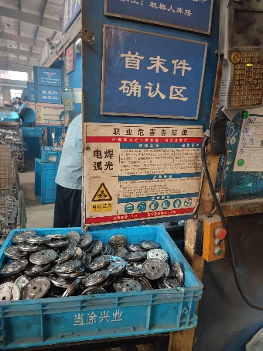
现场采样、检测时间 | 2022.6.16~18
现场采样、检测人员 | 吴祥勇、张龙 | 企业陪同人 |  | 赵娟
现场采样、检测图像证明 | 